**课程名称：软件综合开发实训**

**实验名称**

课程名称：软件分析设计与建模

实验学时：5周（11-15周）+16学时实验课时

综合性、设计性实验：🗹是

面向专业和班级： 软件工程（(2024-2025-2)）

学生人数：5-7 人 组队

任务编制人：林连南

# 实验目的

* 1. 理解学习软件开发的过程，能够利用UML进行UP迭代开发，在实验中深刻理解用例需求分析、面向对象分析、面向对象设计。
  2. 深入理解Android开发的过程，实践Android游戏项目的开发和功能实现。
  3. 在迭代团队开发中锻炼协作和合作能力，以及SCRUM敏捷项目管理能力。
  4. 实现一款锄大地扑克牌游戏。

# 实验环境

1. 硬件环境需求

Android 4.4以上版本的安卓系统手机

1. 软件环境需求
2. StarUML， Android Studio 3及以上版本

# 实验内容

* 1. Android Studio环境配置学习

下载Android studio安装包，并进行了安装配置，在选择了合适的android sdk manager之后进行了下载，并尝试建立了一个新的项目作为运行测试。开启后，下载了gradle文件，进行了gradle文件配置，随后尝试新建了一个安卓虚拟机，在虚拟机上将第一个测试程序放入测试，经过对配置文件的下载和调试，最后成功运行测试程序，Android studio平台搭建完成。

* 1. 软件架构分析

软件架构是一个系统的草图。软件架构描述的对象是直接构成系统的抽象组件。各个组件之间的连接则明确和相对细致地描述组件之间的通讯。在实现阶段，这些抽象组件被细化为实际的组件，比如具体某个类或者对象。在面向对象领域中，组件之间的连接通常用接口来实现。

下图是架构设计的总体思路，从最初的展望到分析，最后到决定，都是一环扣一环，并且紧紧围绕项目的情景、用例、需求来进行。

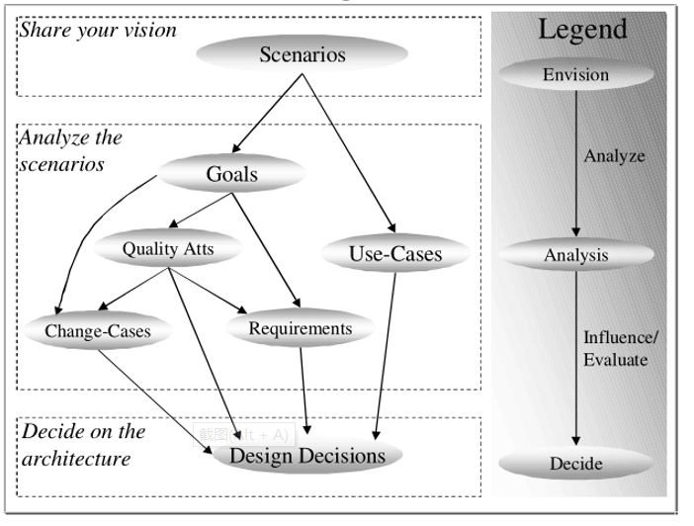

随后对安卓开发中MVC架构进行更进一步的的了解，登陆了安卓的官网：<https://github.com/googlesamples/android-architecture>，耐心仔细阅读了上面对MVC框架的解释；还对一些有用的参考文献进行了研读。MVC全名是Model View Controller，是模型(model)－视图(view)－控制器(controller)的缩写，一种软件设计典范，用一种业务逻辑、数据、界面显示分离的方法组织代码，有利于减少耦合，也很方便将组员调动在一起，进行团队开发。

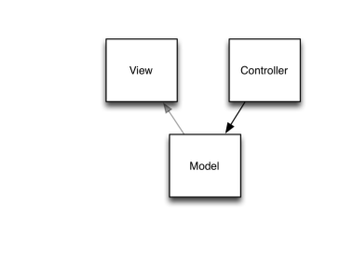右图是一个最简单也是最直观的MVC架构。其中，Model（模型）是应用程序中用于处理应用程序数据逻辑的部分，通常模型对象负责在数据库中存取数据；View（视图）是应用程序中处理数据显示的部分，通常视图是依据模型数据创建的；Controller（控制器）是应用程序中处理用户交互的部分，通常控制器负责从视图读取数据，控制用户输入，并向模型发送数据。

最后，对安卓官网上给出的MVC架构的实例代码，进行了粗略的浏览，体会并理解其是如何进行架构设计。

* 1. 软件界面及接口实现

对锄大地游戏的各窗口界面进行构建，包括添加图片元素，创建layout文件等。根据老师所给的材料，按照之前的用例分析，进行UI界面的设计及实现根据之前的需求分析和用例，对一些关键的接口函数进行定义，使软件各个部分之间能完美合作运行，并争取保持低耦合。

* 1. Android Studio蓝牙开发

目标包括学习安卓蓝牙开发相关知识，编写多人蓝牙联机模块，将蓝牙联机模块部署在游戏上，熟悉了解安卓蓝牙知识，了解多人卡牌联机游戏的连接拓扑结构。

通过学习安卓蓝牙相关知识后，采用C/S架构的蓝牙联机模式，即一台手机作为主机接收连接（创建房间），其他手机作为客户端搜索周围蓝牙设备，选择相应的主机设备发起连接，主机在接收到三条连接后，即进入游戏主界面并向三台客户端发送相应的消息。在之后的打牌过程中，每台手机发出牌后就向主机发送信息，然后主机通过广播向所有手机发送消息，从而实现多人联机打牌逻辑。细节上，在RoomView上通过Roomactivity调用相应地clientActivity和serverActivity，然后开启GameActivity.同时，在开启蓝牙Activity建立连接后，就一直会有一个read线程在运行，随时准备接收数据，并刷新画布。而玩家在每次成功出牌后就启用write线程向其他设备传输打出的牌和自己的编号，同时刷新线程。

# 实验评分标准

（1）掌握starUML进行UML7大图建模

（2）进行需求分析和面向对象的设计，并且进行分析建模和设计建模。

（3）详细设计时，注意引入必要的设计模式，优化设计。

（4）完成UI的界面设计，实现不同页面的切换。

（5）适配玩家自由选择南北方规则的不同玩法。

（6）实现用户间的蓝牙，WIFI连接，提供多名玩家联机对战功能。

（7） 对扑克牌博弈AI模块，提供不同AI算法实现策略，软件适配不同的AI博弈算法模块。 至少2钟AI算法策略，需要使用策略模式。